
责任编辑：孙文娟
电 话：86-18513790712
传 真：86-010-85725399
编辑邮箱：sunwj@chinaccm.com
地址：北京市朝阳区高碑店东区B8-1

沥青月报

2019年3月

目 录

一、5月上游市场动态 - 3 -
1.1 纽约WTI和ICE布伦特原油&新加坡杜里原油&180CST市场价格 - 3 -
1.2 国产重交沥青与国际原油价格对比图 - 3 -
1.3 国产重交沥青与新加坡杜里原油价格对比图 - 4 -
1.4 国产重交沥青与新加坡燃料油180CST&380CST价格对比图 - 4 -
1.5 国际原油市场评述及短期预测 - 5 -
二、5月进口沥青价格及船运动态 - 6 -
2.1 散装进口沥青到岸价 （单位：美元/吨） - 6 -
2.2 散装进口沥青离岸价（单位：美元/吨） - 6 -
2.3 进口沥青船运费估价（单位：美元/吨） - 6 -

[装置动态]：国内沥青主要生产企业装置动态 - 7 -
三、5月沥青价格及市场行情 - 7 -
3.1 国内炼厂沥青价格月报表 - 7 -
3.2 国内炼厂各型号沥青历月平均价格走势图 - 10 -
3.3 5月国内沥青市场小结 - 11 -

一、5月上游市场动态

1.1 纽约WTI和ICE布伦特原油&新加坡杜里原油&180CST市场价格
日期 | 国际原油收盘价 |  | 新加坡 | 新加坡燃料油
日期 | WTI | 布伦特 | 杜里原油 | 180CST | 380CST
2020年5月均价 | 28.16 | 30.57 | 34.58 | 108.8 | 163.72
2020年3月均价 | 30.92 | 33.38 | 43.39 | 118.82 | 198.54
2020年2月均价 | 51.09 | 55.94 | 64.44 | 206.47 | 301.22
2020年1月均价 | 57.83 | 63.72 | 73.04 | 229.94 | 332.38
2019年12月均价 | 59.75 | 65.13 | 72.26 | 144.54 | 276.87
2019年11月均价 | 57.07 | 62.86 | 68.76 | 135.96 | 258.31
2019年10月均价 | 54 | 59.67 | 65.49 | 156.29 | 295.69
2019年9月均价 | 57.119 | 62.613 | 67.925 | 196.2 | 410.98
2019年8月均价 | 54.83 | 59.23 | 55.28 | 208.79 | 351.99
2019年5月均价 | 60.87 | 70.31 | 58.98 | 421.44 | 419.61
2019年4月均价 | 63.5 | 72.04 | 66.16 | 440.21 | 442.46
2019年3月均价 | 58.17 | 67.03 | 59.58 | 444.86 | 433.96
1.WTI-纽约商品交易所期货首月价,布伦特-伦敦国际石油交易所期货首月结算价
2.新加坡杜里原油为环太平洋现货价，单位：美元/桶
3.新加坡180CST和380CST高硫燃料油单位：美元/吨

国产重交沥青与国际原油价格对比图
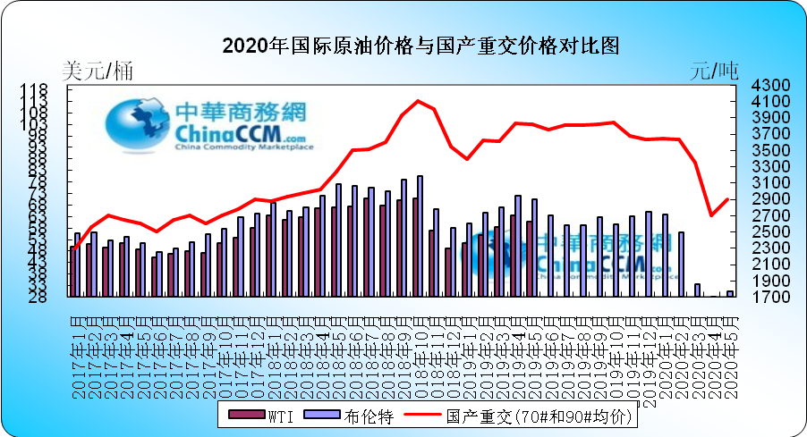

1.3 国产重交沥青与新加坡杜里原油价格对比图
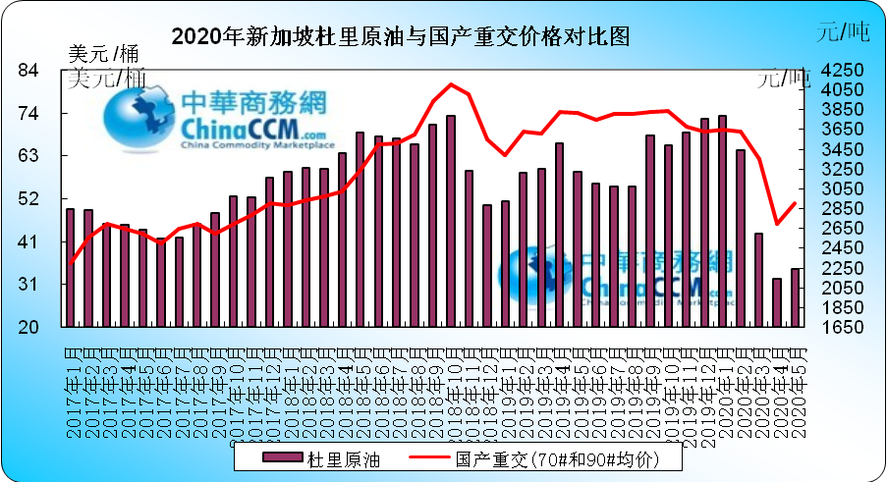

1.4 国产重交沥青与新加坡燃料油180CST&380CST价格对比图
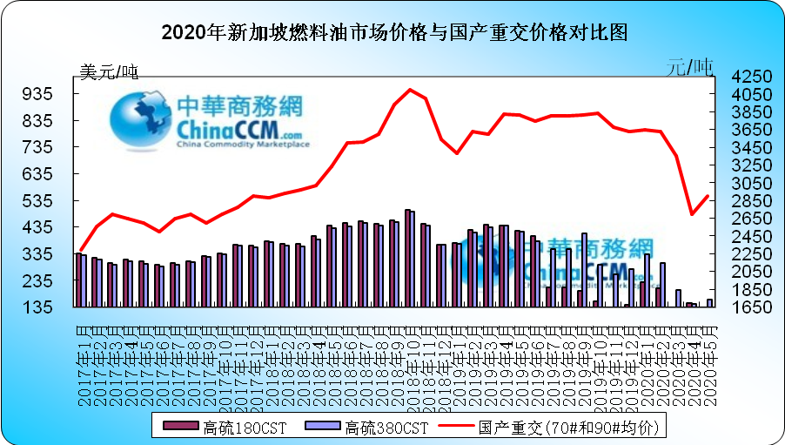

国际原油市场评述及短期预测
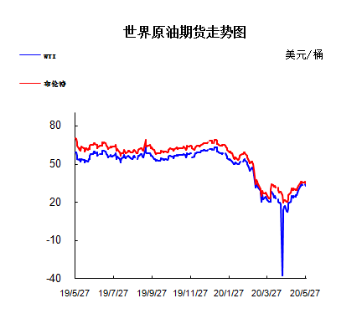

本月美国WTI原油原油价格在32.81-34.35美元/桶。布伦特原油价格在34.74-36.17美元/桶震荡。周内国际油震荡整理。加拿大不列颠哥伦比亚省(简称BC省)高等法院公布孟晚舟符合“双重犯罪”的引渡标准后，中美地缘政治紧张局势进一步升级，重挫了投资者对经济重启的信心，加之市场预计美国原油需求将减少，油价收盘下挫：美国WTI原油7月期货收跌1.54美元，跌幅4.4%，报32.81美元/桶，曾一度触及34.80美元/桶的盘中高点;布伦特原油7月期货下跌1.43美元，跌幅4%，报34.74美元/桶。WTI原油和布油上周分别累计上涨13%和8%。基本面利好因素：Seevol.com公布，截至5月22日当周，俄克拉荷马州库欣的原油产量减少426万桶。如果这一预测准确的话，那么这一降幅将是美国能源情报署(EIA)此前一周公布的库欣原油产量558.7万桶降幅的又一补充。过去一个月，库欣库存的减少，一直是WTI原油相对于布油表现突出的驱动因素之一。油市亦受到欧派克成员国遵守协议迹象的支撑。路透报导称，欧派克成员国将在与俄罗斯举行会议前完成减产配额。俄罗斯能源部长诺瓦克(Alexander Novak)表示，燃料需求上升应有助于在6月或7月前将全球石油削减约700 - 1,200万桶/日。莫斯科RIA通讯社称，俄罗斯5-6月石油日产量接近850万桶的目标。上周五，美国油服公司贝克休斯(Baker Hughes)公布数据显示，截至5月22日当周，石油钻井总数减少21座至237座，录得十连跌，续刷近十一年来低位;当周天然气钻井总数较上周没有变化，为79座;总钻井总数减少21座至318座，总钻井数连续第三周创纪录新低。加拿大钻探商油气总钻井数连续第二周创纪录新低。EIA短期能源展望报告显示，预计今年WTI原油价格为30.1美元/桶，此前预期为29.34美元/桶，预计2021年WTI原油价格为43.31美元/桶，高于此前预期的41.12美元/桶;预计今年布伦特原油价格为34.13美元/桶，此前预期为33.04美元/桶。预计2020年美国原油产量将减少54万桶/日，此前为减少47万桶/日，预计2021年美国原油产量将减少79万桶/日，此前为减少73万桶/日。基本面利空因素：周四，美国石油协会(API)公布的数据显示，截至5月15日当周，API原油库存增加873.1万桶至5.3亿亿桶，远高于其减少250万桶的预期;API汽油库存增加112万桶;精炼油库存增加690.7万桶;原油进口增加200万桶/日。上周三，美国能源信息署(EIA)公布的数据显示，在截至5月15日的一周中，汽油库存意外增加了283万桶，而预测为减少约273.6万桶。精炼油库存增加了383.1万桶，高于预期的约171.2万桶。Eurasia Group发布的一份报告指出，需求仅会缓慢回升，因一些限制措施仍未解除，同时疫情再次爆发及封锁措施重复上演的风险甚高。该机构称：“鉴于全球经济衰退，消费者行为谨慎，南亚、非洲、拉美等新兴市场地区的疫情高峰可能尚未到来，在相当一段时间内，全球消费将保持在低于1亿桶/日的水平。”OPEC在近期公布的夏季原油展望报告中表示，二季度原油需求将遭到最大程度的破坏，并且这一影响将在三季度和四季度延伸，预计分别造成的需求损失为1200万桶/日、600万桶/日和350万桶/日。今年夏季美国出游高峰汽油需求也将遭遇重大损失，尤其是在美国成品油出口国需求也大幅下降的情况下，可能会导致夏季汽油库存进一步增加。与IEA的乐观预期向左，高盛认为油价不会有太大上涨空间。其分析师在一份研究报告中表示:“因如果油价攀升，美国钻探企业将重启生产。考虑到未来几个月需求仍存在很大的不确定性，我们维持夏季布油价格30美元/桶、WTI原油28美元/桶的预测。”
预测下周WTI油价将触及31-35美元/桶，布油在之后几个月触及33-37美元/桶。
二、5月进口沥青价格及船运动态

2.1 散装进口沥青到岸价 （单位：美元/吨）
国家/地区 | 地区名称 | 产品名称 | 价格类型 | 最低价 | 最高价
新加坡 | 华南 | 沥青 | 到岸价 | 305 | 315
新加坡 | 华东 | 沥青 | 到岸价 | 325 | 335
新加坡 | 东北 | 沥青 | 到岸价 | 325 | 335
南韩 | 华南 | 沥青 | 到岸价 | 260 | 280
南韩 | 华东 | 沥青 | 到岸价 | 240 | 260
南韩 | 东北 | 沥青 | 到岸价 | 240 | 260
泰国 | 华南 | 沥青 | 到岸价 | 280 | 290
泰国 | 华东 | 沥青 | 到岸价 | 300 | 310
泰国 | 东北 | 沥青 | 到岸价 | 300 | 310

2.2 散装进口沥青离岸价（单位：美元/吨）

国家/地区 | 产品名称 | 价格类型 | 最高价 | 最低价
新加坡 | 沥青 | 离岸价 | 295 | 285
南韩 | 沥青 | 离岸价 | 225 | 205
泰国 | 沥青 | 离岸价 | 260 | 250
马来西亚 | 沥青 | 离岸价 | 220 | 210

2.3 进口沥青船运费估价（单位：美元/吨）
船型 | 航 线 | 上周末价格 | 本周末价格 | 价格单位
2000-4000吨级沥青船 | 南韩—黄埔 | 52.0-57.0 | 52.0-57.0 | 美元/吨
2000-4000吨级沥青船 | 南韩—上海 | 30.0-35.0 | 30.0-35.0 | 美元/吨
2000-4000吨级沥青船 | 新加坡—黄埔 | 45.0-48.0 | 45.0-48.0 | 美元/吨
2000-4000吨级沥青船 | 新加坡—上海 | 65.0-70.0 | 65.0-70.0 | 美元/吨

[装置动态]：国内沥青主要生产企业装置动态（截止到当周）
地区 | 炼厂名称 | 归属 | 沥青产能 | 生产状态 | 备注
山东 | 齐鲁石化 | 中石化 | 120 | 产沥青 | 正常生产
山东 | 菏泽东明 | 地炼 | 170 | 产沥青 | 正常运行
山东 | 中化弘润 | 地炼 | 160 | 产沥青 | 正常运行
山东 | 日照岚桥 | 地炼 | 60 | - | 停产
山东 | 滨阳燃化 | 地炼 | 100 | 产沥青 | 正常运行
山东 | 京博石化 | 地炼 | 200 | 产沥青 | 正常运行
华东 | 金陵石化 | 中石化 | 200 | 产沥青 | 正常运行
华东 | 金海宏业 | 地炼 | 80 | 停产 | 开工待定
华东 | 温州中油 | 中石油 | 70 | 12月2日停工 | 待定
华东 | 泰州油气石化 | 中海油 | 50 | 产沥青 | 正常运行
华东 | 中油兴能 | 中石油 | 60 | 产沥青 | 正常运行
华东 | 阿尔法 | 地炼 | 75 | 停产 | 预期5月1日恢复
华北 | 鑫海石化 | 地炼 | 100 | 产沥青 | 正常运行
华北 | 中油秦皇岛 | 中石油 | 150 | 停产 | 待定
东北 | 中海营口 | 中海油 | 50 | 产沥青 | 正常运行
东北 | 辽河石化 | 中石油 | 255 | 产沥青 | 正常运行
东北 | 盘锦北沥 | 地炼 | 100 | 产沥青 | 正常运行
华南 | 海盛达 | 地炼 | 30 | 停产 | 开工待定
西南 | 中海四川 | 中海油 | 40 | 产沥青 | 降低负荷
西北 | 克拉玛依 | 中石化 | 110 | 产沥青 | 降低负荷
西北 | 塔河石化 | 中石化 | 50 | 产沥青 | 低负荷

三、5月沥青价格及市场行情

3.1 国内炼厂沥青价格月报表
备注说明：1.以下价格为厂家出厂报价，实际出厂成交价格低于出厂报价，具体请与厂家联系；或者请参看
省份 | 生产厂家 | 产品名称 | 规格 | 5月29日 | 5月22日 | 价格涨跌 | 备注
上海 | 上海石化 | 重交沥青 | A级(70#,90#) | 3050 | 2950 | 100 | 结算价同步上调100元/吨，不含装车费20元/吨
北京 | 燕山石化 | 普通沥青 | 非标(70#,90#) | 0 | 0 | 0 | 无货
北京 | 燕山石化 | 重交沥青 | 70# | 0 | 0 | 0 | 30#沥青价格2350元/吨挂牌价，不含装车费20
四川 | 中海四川 | 改性沥青 | SBS | 3850 | 3850 | 0 | SBS改性沥青挂牌价
四川 | 中海四川 | 重交沥青 | 70#,90# | 3100 | 3100 | 0 | 110#A沥青挂牌价持稳3200元/吨
四川 | 盛马化工 | 普通沥青 | 100#,140# | 0 | 0 | 0 | 停止生产。
四川 | 盛马化工 | 普通沥青 | 防水卷材 | 0 | 0 | 0 | 停止生产。
山东 | 东昌化工 | 建筑沥青 | 10# | 0 | 0 | 0 | 停产
山东 | 中海沥青 | 改性沥青 | SBS | 0 | 0 | 0
山东 | 中海沥青 | 改性沥青 | 胶粉 | 0 | 0 | 0 | 停产
山东 | 中海沥青 | 普通沥青 | 200# | 0 | 0 | 0 | 暂无（中）
山东 | 中海沥青 | 重交沥青 | 70#,90# | 3400 | 3400 | 0 | 中海滨州AH-70#、90#A
山东 | 中海油青岛 | 重交沥青 | 110# | 0 | 0 | 0 | 大户成交优惠。70#重交沥青无货。成交优惠。
山东 | 中海油青岛 | 重交沥青 | 70# | 3150 | 3150 | 0 | 中海油营口AH-90#A
山东 | 京润化工 | 建筑沥青 | 10# | 0 | 0 | 0 | 装置目前检修
山东 | 华义工贸 | 建筑沥青 | 10# | 0 | 0 | 0 | 目前装置停工，库存无量。
山东 | 山东金石 | 改性沥青 | SBS | 4640 | 4640 | 0 | SBR改性沥青开单价格4440元/吨
山东 | 山东金石 | 重交沥青 | 70# | 0 | 0 | 0 | 挂牌价
山东 | 山东金石 | 重交沥青 | 90# | 0 | 0 | 0 | 挂牌价
山东 | 广饶英涛 | 建筑沥青 | 10# | 0 | 0 | 0 | 无货
山东 | 济南炼厂 | 普通沥青 | 100# | 2730 | 2730 | 0 | AH-90沥青挂牌价
山东 | 淄博国群 | 建筑沥青 | 10# | 0 | 0 | 0 | 停产
山东 | 清源石化 | 建筑沥青 | 10# | 0 | 0 | 0 | 沥青停产无量
山东 | 清源石化 | 重交沥青 | 70#,90# | 0 | 0 | 0 | 沥青停产无量
山东 | 滨阳燃化 | 重交沥青 | 70#,90# | 2400 | 2400 | 0 | 合同价优惠，日产量2000吨左右
山东 | 潍坊弘润 | 重交沥青 | 70#,90# | 3450 | 3150 | 300 | 中化弘润70#A沥青挂牌价
山东 | 金源工贸 | 建筑沥青 | 10# | 2770 | 2770 | 0 | 金源工贸
山东 | 鑫博工贸 | 建筑沥青 | 10# | 2300 | 2200 | 100 | 鑫博工贸10#建筑（中）
山东 | 青岛炼化 | 重交沥青 | 70#,90# | 2980 | 2980 | 0 | 70#A沥青挂牌价
山东 | 鲁清化工 | 建筑沥青 | 10# | 0 | 0 | 0 | 停产无量
山东 | 齐鲁石化 | 建筑沥青 | 10# | 0 | 0 | 0 | 防水卷材沥青无货，暂无报价
山东 | 齐鲁石化 | 重交沥青 | 70#,90# | 3350 | 3350 | 0 | 挂牌价，不含装车费20
山东 | 龙源石化 | 建筑沥青 | 10# | 2150 | 2000 | 150 | 龙源化工10#建筑
广东 | 三水三泰 | 建筑沥青 | 10# | 0 | 0 | 0 | 目前装置停工，具体开工日期尚不确定。
广东 | 中油高富 | 重交沥青 | 70#,90# | 2950 | 2800 | 150 | 50#A沥青挂牌价持稳3050元/吨
广东 | 佛山富腾 | 重交沥青 | 90# | 0 | 0 | 0
广东 | 华鸿油品 | 重交沥青 | 70#,90# | 0 | 0 | 0 | 停产
广东 | 广州石化 | 重交沥青 | 70# | 2950 | 2800 | 150 | 不含装车费30元/吨
广东 | 广州石化 | 重交沥青 | 90# | 2850 | 2700 | 150 | AH-90#B（中）
广东 | 茂名石化 | 重交沥青 | A级(70#,90#) | 3050 | 2900 | 150 | 汽运挂牌价，不含装车费30
广东 | 茂名石化 | 重交沥青 | B级(70#,90#) | 2950 | 2800 | 150 | 茂名石化火运(70#,90#,A级)
新疆 | 克拉玛依 | 普通沥青 | 100#,140#,180# | 0 | 0 | 0 | 按需生产
新疆 | 克拉玛依 | 重交沥青 | 70#,90#,110#, | 3350 | 3350 | 0 | 疆外挂牌价格3300元/吨，
新疆 | 塔河石化 | 普通沥青 | 100# | 2550 | 2450 | 100 | 60#沥青挂牌价
新疆 | 塔河石化 | 重交沥青 | 90# | 2780 | 2680 | 100 | 挂牌价，不含装车费26
新疆 | 新疆天源 | 普通沥青 | 100#,140#,180# | 0 | 0 | 0 | 暂无报价
新疆 | 新疆天源 | 重交沥青 | 70#,90#,110# | 0 | 0 | 0 | 暂时无货
新疆 | 新疆金石 | 改性沥青 | SBR | 0 | 0 | 0 | 挂牌价
新疆 | 新疆金石 | 改性沥青 | SBS | 0 | 0 | 0 | 挂牌价
新疆 | 新疆金石 | 重交沥青 | 70#,90# | 0 | 0 | 0 | 无货
江苏 | 中油兴能 | 乳化沥青 | PC-2 | 0 | 0 | 0
江苏 | 中油兴能 | 改性沥青 | SBS I-C | 0 | 0 | 0
江苏 | 中油兴能 | 改性沥青 | SBS I-D | 0 | 0 | 0
江苏 | 中油兴能 | 重交沥青 | 70#,90# | 3050 | 2950 | 100 | 70#A沥青挂牌价
江苏 | 中油阿尔法 | 重交沥青 | 70#,90# | 3050 | 2950 | 100 | 阿尔法
江苏 | 中海泰州 | 改性沥青 | SBS I-C | 0 | 0 | 0
江苏 | 中海泰州 | 改性沥青 | SBS I-D | 0 | 0 | 0
江苏 | 中海泰州 | 重交沥青 | 70#,90# | 0 | 0 | 0 | 炼厂日产1600吨左右
江苏 | 恒圣石油 | 改性沥青 | SBS | 0 | 0 | 0 | 无货
江苏 | 恒圣石油 | 重交沥青 | 70#,90# | 0 | 0 | 0 | 无货
江苏 | 扬子石化 | 重交沥青 | 70# | 3040 | 2940 | 100 | 结算价同步上调100元/吨，不含装车费20元/吨
江苏 | 江阴宝利 | 改性沥青 | SBS | 0 | 0 | 0 | 暂无
江苏 | 江阴宝利 | 重交沥青 | 70# | 3100 | 3000 | 100 | 江阴阿尔法AH-70#A（中）
江苏 | 泰州石化 | 普通沥青 | 180# | 0 | 0 | 0
江苏 | 泰州石化 | 重交沥青 | 90# | 2800 | 2500 | 300 | 泰州石化70#A90#A沥青挂牌价
江苏 | 金海宏业 | 重交沥青 | 70#,90# | 0 | 0 | 0 | 12月6日停产无量
江苏 | 金陵石化 | 重交沥青 | A级(70#,90#) | 3050 | 2950 | 100 | 汽运挂牌价，不含装车费20
江西 | 九江石化 | 普通沥青 | 60# | 2500 | 2400 | 100 | 结算价优惠，不含装车费25元/吨及管输费8元/吨
江西 | 九江石化 | 重交沥青 | B级(70#,90#) | 0 | 0 | 0
河北 | 中油秦皇岛 | 改性沥青 | SBS | 0 | 0 | 0 | 暂停报价
河北 | 中油秦皇岛 | 重交沥青 | 70#,90# | 3350 | 3350 | 0 | 消耗少量库存，11月15日沥青停产，计划5月沥青恢复生产
河北 | 光大沥青 | 建筑沥青 | 10# | 0 | 0 | 0 | 停产
河北 | 沧州威亚 | 重交沥青 | 70#,90# | 0 | 0 | 0 | 无货
河北 | 河北明鑫 | 重交沥青 | 70#,90# | 0 | 0 | 0 | 停产
河北 | 炼化华雨 | 重交沥青 | 70#,90# | 0 | 0 | 0 | 无货
河北 | 葆通公路 | 重交沥青 | 70#,90# | 0 | 0 | 0 | 无货
河北 | 通达石化 | 建筑沥青 | 10# | 2200 | 2200 | 0 | 成交优惠，均带沥青票。
河北 | 通达石化 | 普通沥青 | 100# | 0 | 0 | 0 | 无货，暂不报价
河北 | 通达石化 | 重交沥青 | 70#,90# | 0 | 0 | 0 | 无货，暂不报价
河北 | 金锐石油 | 建筑沥青 | 10# | 0 | 0 | 0 | 暂无报价
河北 | 黄骅港伦特 | 改性沥青 | SBS | 3600 | 3600 | 0 | 大户成交优惠
河北 | 黄骅港伦特 | 改性沥青 | 胶粉 | 0 | 0 | 0 | 停产
河北 | 黄骅港伦特 | 重交沥青 | 70#,90# | 2600 | 2600 | 0 | 河北伦特石油
河北 | 黄骅燕捷 | 重交沥青 | 70#,90# | 2500 | 2500 | 0 | BS改性沥青挂牌价上调至3300元/吨，按需生产，库存中低，4月沥青产量1万吨，3月沥青产量0.9万吨，2月沥青产量0.2万吨。
河南 | 洛阳石化 | 普通沥青 | 100# | 2470 | 2370 | 100 | 结算价优惠，不含装车费20元/吨
河南 | 洛阳石化 | 重交沥青 | 90# | 0 | 0 | 0 | 70#挂牌价格，70#重交道路沥青无货
浙江 | 中海大榭 | 普通沥青 | 200# | 0 | 0 | 0 | 目前厂家暂停报价
浙江 | 中海大榭 | 重交沥青 | 70#,90# | 0 | 0 | 0 | 2011年停产无量
浙江 | 温州中油 | 重交沥青 | 70#,90# | 0 | 0 | 0 | 暂无报价，近期主产防水沥青，5月计划量3万吨左右
浙江 | 镇海炼化 | 重交沥青 | A级(70#,90#) | 3070 | 2970 | 100 | 结算价持稳，不含装车费20元/吨，
浙江 | 镇海炼化 | 重交沥青 | B级(70#,90#) | 2900 | 2850 | 50 | 90#沥青火运挂牌价
湖北 | 荆门石化 | 建筑沥青 | 10# | 0 | 0 | 0
湖北 | 荆门石化 | 重交沥青 | 70#,90# | 0 | 0 | 0 | 湖北企业暂停报价,
甘肃 | 玉门炼化 | 建筑沥青 | 10# | 0 | 0 | 0 | 停工
辽宁 | 中海营口 | 重交沥青 | 90# | 3150 | 3150 | 0 | 目前90#A级沥青暂无量
辽宁 | 大连西太 | 重交沥青 | 70# | 2800 | 2700 | 100 | 华东到岸挂牌价
辽宁 | 大连西太 | 重交沥青 | 90# | 2800 | 2800 | 0 | 东北出厂挂牌价
辽宁 | 盘锦兆龙石油 | 普通沥青 | 140# | 0 | 0 | 0 | 无货
辽宁 | 盘锦八方 | 改性沥青 | SBS | 0 | 0 | 0 | SBS改性沥青按订单生产。目前装置停工，库存无量。
辽宁 | 盘锦八方 | 重交沥青 | 110# | 0 | 0 | 0 | 停产沥青
辽宁 | 盘锦八方 | 重交沥青 | 70#,90# | 0 | 0 | 0 | 目前装置停工，库存无量。
辽宁 | 盘锦北方 | 重交沥青 | 90#,110# | 2900 | 2900 | 0 | 90#A沥青挂牌价，普通70#90#沥青合同价上涨50至2400元/吨，
辽宁 | 盘锦北燃 | 重交沥青 | 90#,110# | 0 | 0 | 0 | 挂牌价 合同价3206元/吨。SBS改性沥青一单一谈，乳化沥青报价2950元/吨
辽宁 | 盘锦大洼 | 重交沥青 | 90# | 0 | 0 | 0 | 目前装置停工无量，计划明年3月份开工
辽宁 | 盘锦太平河 | 重交沥青 | 90# | 0 | 0 | 0
辽宁 | 辽宁华路 | 重交沥青 | 90# | 2400 | 2206 | 194 | 辽宁华路70#A90#A沥青挂牌价
辽宁 | 辽宁鑫源 | 改性沥青 | SBS | 0 | 0 | 0 | 停产
辽宁 | 辽河石化 | 普通沥青 | 100#,140#,180# | 0 | 0 | 0
辽宁 | 辽河石化 | 重交沥青 | 70#,90#,110# | 2900 | 2900 | 0 | 90#A、国标AH-90沥青合同价持稳2450元/吨
辽宁 | 锦州石化 | 建筑沥青 | 10# | 0 | 0 | 0
陕西 | 西安石化 | 普通沥青 | 100# | 0 | 0 | 0 | 炼厂停工，沥青无货。基质沥青更名为石化60#沥青.60#无量。
陕西 | 西安石化 | 重交沥青 | 90#,110# | 0 | 0 | 0 | 挂牌。炼厂停工，沥青无货。

3.2 国内炼厂各型号沥青历月平均价格走势图
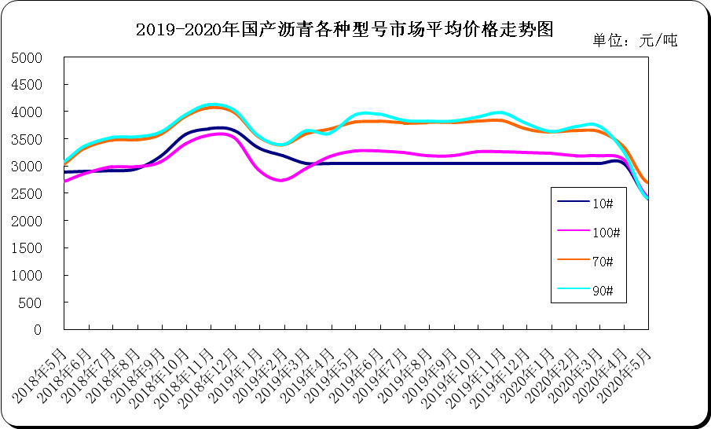

5月国内沥青市场小结
本月国内沥青价格继续上涨，涨幅在50-150元/吨。近期国际原油价格继续走高，市场看涨情绪较浓，部分贸易商积极备货。此外，华东及北方地区天气稳定，对市场刚需有较好支撑，大部分炼厂出货顺畅，炼厂库存降至低位，因此主力炼厂推涨沥青价格，地炼及贸易商出货价积极跟涨，带动国内沥青市场行情继续走高。
西北市场：重交沥青主流成交价上涨50至2750-2850元/吨。周一华东炼厂沥青资源发往西北火运价继续上调50元/吨，带动西北疆外地区主流成交价走高，中下游用户积极采购，主力炼厂库存保持在中位水平。进入6月，终端需求持续向好，在周边市场上行的带动下，主力炼厂价格存上调预期。
东北市场：重交沥青主流成交持上涨75至2350-2450元/吨。终端需求陆续恢复，部分中下游用户按需备货，大部炼厂出货平稳，在周边市场行情不断走高下，东北地区主力炼厂沥青价格也不断上调，带动市场主流成交价格上涨。但新冠疫情影响犹存，个别炼厂出货仍受限制，部分炼厂库存增加，不过部分地炼计划6月初及上旬停工检修，区内沥青资源供应将减少，近期沥青价格有望走稳。
华北山东市场：华北重交沥青主流成交价上涨100至2100-2200元/吨左右;山东重交沥青主流成交价上涨100至2250-2320元/吨。周一中石化主力炼厂价格上调50元/吨，虽然近期外销资源有限，但在价格上涨的带动下，地炼以及贸易商积极跟涨，带动市场低端价格不断走高;同时华北地区受山东价格上涨利好，华北沥青成交价格亦上调。此外，近期市场刚需稳定，大部炼厂出货平稳，个别地炼资源偏紧，加之部分地炼沥青停产，带动区内炼厂整体开工率下降，同时带动整体库存下降。据统计，本周山东及华北地区沥青炼厂库存较上周下降2%至15%，炼厂整体库存水平仍处于低位，且下游需求持续回升，近期沥青出货有支撑。
长三角市场：重交沥青主流成交价上涨100至2320-2340元/吨。周一，中石化炼厂沥青价格上调100元/吨，带动主流成交价走高。近期华东地区终端需求平稳，但中石化部分炼厂集中发船运至华中等地，且有部分资源出口，导致当地汽运提货紧张，炼厂库存维持低位，因此推涨沥青价格。同时，中石油个别炼厂停产，部分炼厂主产防水沥青，个别地炼沥青一直停产中，导致区内资源供应水平同期缩减。此外，虽然社会库存保持在中高水平，但由于前期备货成本偏高，贸易商惜售，社会库存消耗缓慢，从而利好炼厂出货。考虑到目前炼厂库存低位，后期沥青价格仍有望上行。
华南西南市场：华南重交沥青主流成交价上涨150至2430-2500元/吨，西南(川渝)重交沥青主流成交价上涨70至3070-3170元/吨，西南(云贵)重交沥青主流成交价上涨150至3140-3240元/吨。本周华南地区主力炼厂沥青价格继续上调150元/吨，带动华南及西南云贵地区市场成交价走高。近期华南地区降雨天气影响部分终端需求，但中石化主力炼厂积极发船运，中石油炼厂资源销往华中及西南等地，支撑炼厂库存依然下降，因此炼厂继续推涨沥青价格。不过，目前华南地区沥青价格已明显高于其他地区，且降雨天气增多，或限制终端需求释放，此外主力炼厂6月沥青排产计划量仍较多，也或限制沥青价格上涨幅度，不过若出货仍有支撑，炼厂仍有望继续推涨沥青价格。
川渝地区，需求平稳，华东炼厂船运价格继续上涨，带动重庆码头价跟涨，本周重庆码头价较上周上涨100至2650元/吨左右，近期价格仍有上涨可能。
后市：6月份部分炼厂沥青恢复生产，部分主力炼厂沥青产量回归到正常水平，据统计，6月国内沥青产量有望创历年同期新高，产量将达到279万吨，而且社会库存处在中高水平，资源供应充裕；而南方地区受降雨天气增多的影响，终端需求释放有限，同时国际原油短期或将继续低位震荡，市场利好消息不足，后期市场将承压。

